家用急救包询价公告

一、询价编号：SKYYCG20230202194
二、项目名称：购买家用急救包
三、资金控制金额：16000元
四、项目资质需求：具有独立法人资格或是具有独立承担民事责任能力的其它组织， “三证合一”的《营业执照》（提供营业执照扫描件，原件备查）；
五、需求参数：
1 .数量：200个；
2.急救包（软包）规格：长≤25cm，宽≤10cm，高≤15cm；
3.内含急救用品：至少包含云南白药气雾剂1瓶、云南白药气雾剂保险液1瓶、烫伤膏1支、酒精消毒片10片、碘伏棉签20支、创可贴10片、虎牌清凉油1支、医用胶带1卷、弹力绷带2卷、灭菌沙布片4片、冰清退热贴1张。
4.急救包需要印刷“深圳市前海蛇口自贸区医院”字样（确定成交供应商后再行印刷）。
六、商务参数：
1、报价要求：
供应商的报价须以人民币为单位。报价为完成本项目所需费用的总和，本项目合同总价在合同执行过程中是固定的，不因情况变化而调整。
2、交货地点：医院指定地点。
3、验收：
（1）项目双方检验认可后，签署验收报告，质保期自验收合格之日起算。
（2）当满足以下条件时，采购单位才向供应商签发验收报告：

a、供应商已按照合同规定提供了全部服务及完整的技术资料。

b、符合询价文件技术规格书的要求，性能满足要求。
4、售后服务：

对非使用者人为破坏情况下出现的质量问题，由中选供应商免费维修或更换。
七、结算方式：按采购人财务科规定的付款方式。
八、投递文件截止时间：2023年3月29日17:00。
九、投递相关文件：
1、三证合一的营业执照；
2、报价单（表内需供联系人、联系方式及报价）。
3、提供样品。
4、投递地址：深圳市南山区南海大道1067号科技大厦北座309，唐：0755-26889433
十、报名方式：扫描二维码添加报名QQ。
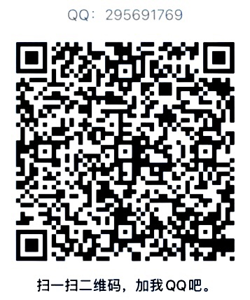
（注：验证消息需备注写明报名项目及公司名称，若不按要求者无法验证通过）
深圳市前海蛇口自贸区医院招标采购办公室
2023年3月24日
附表1
报价表
深圳市前海蛇口自贸区医院：
报价如下（人民币报价、单位：元）
项目名称 | 规格 | 单价 | 数量 | 总价 | 内含物品名称及数量
法人或法人授权人签名：
联系人：
联系方式：
公司盖章：
年 月 日

